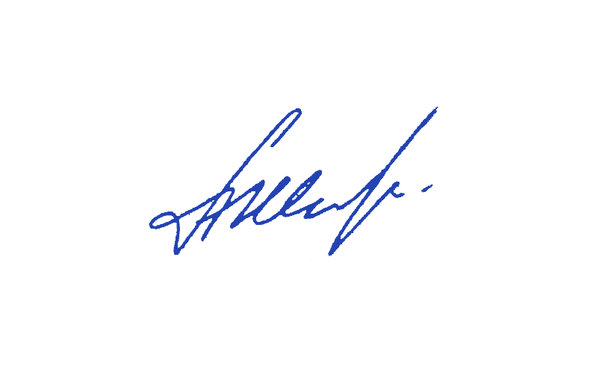   | «УТВЕРЖДЕН» Директор МОУДО ДЮЦ «Ярославич»  ________________ А. К. Шленев  «09» января 2025 г.
План «Дорожная карта» наставничества
в МОУДО ДЮЦ «Ярославич»
на 2025 год
№п/п | Название этапа | Сроки | Содержание этапа | Предполагаемые результаты | Документация | Ответственные
1. | Формирование базы наставляемых и базы наставников | Январь 2025г. | - проведение групповой консультации для ознакомления педагогов с внедрением в учреждении целевой модели наставничества;  - формирование наставнических пар | - информация о наличии профессиональных и (или) образовательных дефицитов педагогов и сильных сторонах деятельности потенциальных педагогов-наставников | - Приказ об утверждении наставнических пар в учреждении | Шленев А.К.  Павлова И.Н.  Хлопина Е.В.
2. | Координация деятельности наставнических пар | Январь 2025г. | - проведение индивидуальных консультаций для наставников по организации взаимодействия с наставляемыми и оформление документации;  - рабочие встречи наставников и наставляемых по планированию совместной деятельности; | - проведённые мероприятия | - Методические материалы для сопровождения наставнической деятельности (Примерная программа наставничества, планы индивидуального развития наставляемых, анкеты, оформление результатов деятельности) | Павлова И.Н.  Хлопина Е.В.
2. | Координация деятельности наставнических пар | Февраль – май 2025 г. | - работа наставнических пар по утверждённым планам развития наставляемых | - повышение профессиональной компетентности наставников и наставляемых по конкретному направлению (теме) работы | - Отчёт о результатах деятельности наставнических пар | Педагоги-наставники
2. | Координация деятельности наставнических пар | Май 2025 г. | - мониторинг деятельности наставнических пар (проведение анкетирования удовлетворённости наставника и наставляемого совместной работой)  – проведение педагогического совета по результатам работы за год (в т.ч. по результатам внедрения целевой модели наставничества) | - информация о результатах работы наставнических пар, об уровне удовлетворённости совместной деятельностью | - Аналитический отчёт по наставнической деятельности за первое полугодие 2025 года;  - Протокол педагогического совета | Шленев А.К.  Павлова И.Н.  Хлопина Е.В.
3. | Координация деятельности наставнических пар | Сентябрь – декабрь 2025 г. | - формирование наставнических пар;  - разработка индивидуальных планов развития наставляемых;  - работа наставнических пар по утверждённым планам развития наставляемых  - промежуточный мониторинг деятельности наставнических пар | - наличие наставнических пар;  - повышение профессиональной компетентности наставников и наставляемых по конкретному направлению (теме) работы | - Утверждённые планы работы наставнических пар;  - Отчёт о результатах деятельности наставнических пар | Шленев А.К.  Павлова И.Н.  Хлопина Е.В.  Педагоги-наставники
4. | Выстраивание системной работы по наставничеству в учреждении | Сентябрь – декабрь 2025г. | - системная работа наставнических пар по разработанным темам и направлениям | - база наставников и наставляемых;  - повышение профессиональной компетентности наставников и наставляемых по конкретному направлению (теме) работы | - Приказ об утверждении наставнических пар;  - Утверждённые планы работы наставнических пар;  - Отчёт о результатах деятельности наставнических пар | Шленев А.К.  Павлова И.Н.  Хлопина Е.В.  Педагоги-наставники

